Volles Haus beim 8. Architektenforum Bauphysik und Energieeffizienz

Ludwigshafen, 3. April 2017 – Fast 200 Teilnehmer besuchten im März 2017 das 8. Architektenforum Bauphysik und Energieeffizienz, das gemeinsam von den Saint-Gobain Schwestern ISOVER, Rigips und Weber sowie der ENOTherm GmbH mit den Ingenieurbüros Andreas+Brück und IWS Ingenieurgesellschaft Willems und Schild ausgerichtet wurde. In sieben Vorträgen informierten die Experten über Entwicklungen und neue Trends in der Bauphysik und Energieeffizienz. Im Mittelpunkt standen neben den digitalen Planungsmöglichkeiten mit BIM auch die DIN 4109-1 zum Schallschutz und Außenlärm sowie der Wärmeschutz von Fassaden und im Holzrahmenbau. Ausreichend Raum für Diskussion mit den namhaften Experten aus Wissenschaft und Praxis rundeten das Programm sinnvoll ab.

Die Fachveranstaltung in Hohensyburg bei Dortmund beleuchtete bauphysikalische Herausforderungen für Neubauten jetzt und in Zukunft. Besonderes Interesse kam hierbei den neuen BIM Lösungen von Saint-Gobain zu, denn die Gruppe bietet markenübergreifend bereits heute leistungsstarke Lösungen für das Optimieren der Planerpraxis an. Nutzer erhalten mit den digitalen Tools umfassenden Zugriff auf die gebündelte Baukompetenz der Marken Rigips, Ecophon, Building Glass Europe, Weber und ISOVER – das Ganze in Allplan, Graphisoft ArchiCAD sowie Autodesk Revit. Zudem sind alle 3D‐Objekte kompatibel mit Trimble SketchUp und 3D Studio/3DS.

Intensiv diskutiert wurden darüber hinaus nicht nur die Konsequenzen der neuen DIN 4109-1 für die Planung des Schallschutzes, sondern auch die Planung und Bewertung von Fassaden mit Fokus auf den sommerlichen Wärmeschutz. Die Neuregelungen zur Berücksichtigung von Wärmebrücken nach Überarbeitung des Beiblatts 2 der DIN 4108 und die Anforderungen an ein KfW Effizienzhaus 40 Plus am Beispiel eines Mehrfamilienwohnhauses in Holzrahmenbauweise bildeten weitere Schwerpunkte der ganztägigen Veranstaltung. Nach und zwischen den Vorträgen war für den persönlichen Austausch ausreichend Gelegenheit, wovon die Teilnehmer durchweg profitierten. Vor allem die gebündelte Kompetenz von Fachreferenten und Industrievertretern bietet die Chance für zukünftig weiterführende Kooperationen.

„Die erfreulich hohe Teilnehmerzahl sowie die interessanten Gespräche und Diskussionen während der Veranstaltung sprechen für den Erfolg der Architekten-Foren. Daher freuen wir uns schon jetzt auf die Fortsetzung der Reihe im nächsten Jahr“, gab sich Henrik Brück, Geschäftsführer des federführenden Organisators ENOTherm, überaus zufrieden mit der Fachveranstaltung. Das Fazit der Teilnehmer schloss sich hier nahtlos an. Besonders positiv war „die ungezwungene Atmosphäre und die hervorragende Organisation in toller Kulisse“. Auch die Möglichkeit zum „intensiven Austausch mit Fachleuten anderer Branchen und Berufsfelder“ wurde sehr geschätzt.

ISOVER. So wird gedämmt.

Mehr unter www.isover.de

Bildmaterial
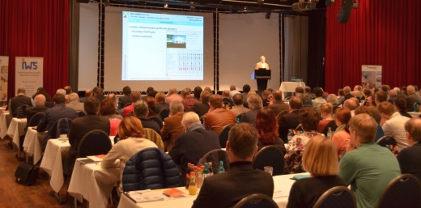 | 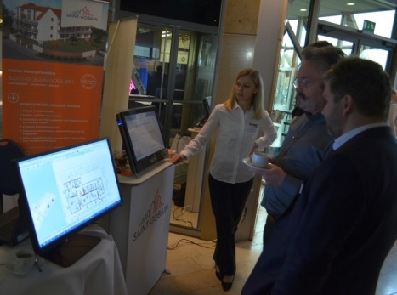
Fast 200 Teilnehmer besuchten das 8. Architektenforum Bauphysik und Energieeffizienz. | Mit BIM von Saint-Gobain in wenigen Minuten zur voll digitalisierten Bauteillösung.

Bildanforderung
Bildmaterial zum Download finden Sie in unserem Medienportal press-n-relations.amid-pr.com (Suchbegriff „Architektenforum-2017“). Selbstverständlich schicken wir Ihnen die Dateien auch gerne per E-Mail zu. Kontakt: isover@press-n-relations.de

Weitere Informationen:  SAINT-GOBAIN ISOVER G+H AG  Thorben Künzler  Dr.-Albert-Reimann-Straße 20  D-68526 Ladenburg  Tel.: +49 621 4701 651  PC Fax: +49 621 501 803 652  pressestelle@isover.de  www.isover.de | Presse- und Öffentlichkeitsarbeit:  Press’n’Relations GmbH  Natasa Forstner  Magirusstraße 33  D-89077 Ulm  Tel.: +49 731 96 287-17  Fax: +49 731 96 287-97  isover@press-n-relations.de  www.press-n-relations.de

SAINT-GOBAIN ISOVER G+H AG
ISOVER ist seit nahezu 140 Jahren Markt- und Innovationsführer im Bereich energieeffizienter Dämmstoffe. Als Dämmspezialist mit der größten Materialvielfalt bietet das Unternehmen ganzheitliche Konstruktionslösungen mit perfekt aufeinander abgestimmten Systemkomponenten. Effiziente Isolierung gegen Kälte oder Hitze, Schall- und Brandschutz, idealer Wohnkomfort, überzeugende Umweltverträglichkeit und Nachhaltigkeit – dafür steht ISOVER ebenso wie für ein breites, kundenorientiertes Produkt- und Dienstleistungsangebot. Ob Neubau oder Sanierung: Bei der Dämmung von Dächern, Fassaden, Wänden und Böden vertrauen Bauherren, Architekten sowie Handwerker auf die bewährte Qualität der ISOVER Produkte. Neben Dämmstoffen aus Glaswolle und Steinwolle sowie der patentierten Hochleistungs-Mineralwolle ULTIMATE umfasst die Produktpalette hochdruckfeste PIR-Hartschaum- und Styrodur-Hartschaum-Dämmstoffe, Dämmstoffe aus EPS-Hartschaum/Styropor sowie andere Schaumstoffe und Holzweichfaserplatten. Das intelligente Luftdichtheits- und Feuchteschutzsystem Vario® sowie das Vakuum-Dämmsystem VacuPad 007 runden das breite Angebotsspektrum ab. ISOVER ist Teil der Hauptsparte Bauprodukte der weltweit tätigen französischen Saint-Gobain Gruppe. An dem Verwaltungsstandort Ludwigshafen, an den vier Vertriebsstandorten und den vier Werken in Deutschland beschäftigt das Unternehmen heute rund 1.100 Mitarbeiter aus über 20 Nationen. Der Jahresumsatz in Deutschland betrug 2015 rund 345 Millionen Euro. Mit der Dämmstoff-Marke „ISOVER“ ist die Saint-Gobain Gruppe weltweit in 39 Ländern vertreten.

Die Saint-Gobain Gruppe
Saint-Gobain gehört zu den 100 größten Industrieunternehmen weltweit. Führend auf den Märkten des Saint-Gobain entwickelt, produziert und vertreibt Materialien und Produktlösungen, die einen wichtigen Beitrag für unser Wohlbefinden und unsere Zukunft leisten. Diese Werkstoffe umgeben uns täglich in unseren Lebensräumen und im Alltag: in Gebäuden, Transportmitteln und Infrastrukturen sowie in zahlreichen industriellen Anwendungen. Unsere Systemlösungen sorgen für Komfort, Leistung und Sicherheit und berücksichtigen gleichzeitig die Anforderungen des nachhaltigen Bauens, des effizienten Umgangs mit Ressourcen und des Klimawandels.

Saint-Gobain ist führend in der Gestaltung von Lebensräumen und macht mit seinen Produkten und Systemlösungen Komfort erlebbar. Mehr als 170.000 Mitarbeiter in 67 Ländern erwirtschafteten 2016 einen Umsatz von 39,1 Mrd. Euro. Auf der Website www.saint‐gobain.de und über den Twitter Account @SaintGobainME erhalten Sie weitere Informationen zu Saint-Gobain.

